***5 мая 2016 года*** *на территории администрации рабочего поселка Станционно- Ояшинский прошло традиционное чествование ветеранов и тружеников тыла. Подготовили праздничную концертную программу ученики и учителя Станционно- Ояшинский школы", группа «Задорушки» Станционно- Ояшинский ГДК выступила как всегда отлично! Поздравили ветеранов с Днем Великой Победы, Глава Администрации Мошковского района Евстифеев СВ., председатель совета депутатов Мошковского района Нарушевич А.Н.,*

*глава администрации рабочего поселка Станционно- Ояшинский Мошковского района Новосибирской области Личманюк Т.В., предприниматель Шумских В.Г. Все ветераны и труженики тыла получили, цветы, поздравительные открытки .*

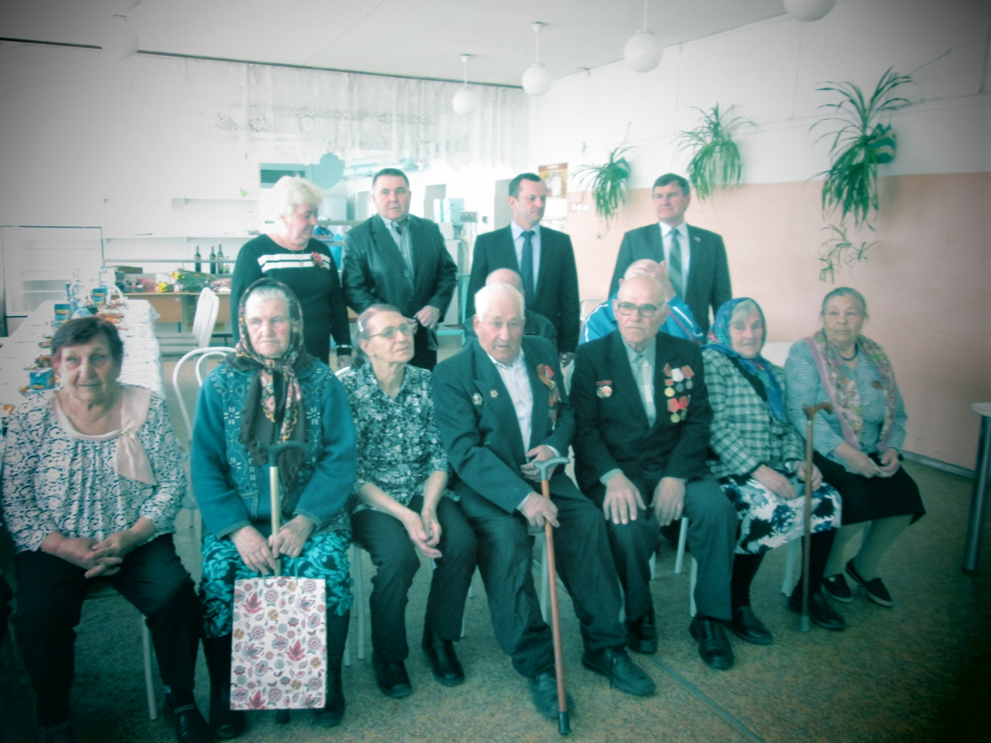

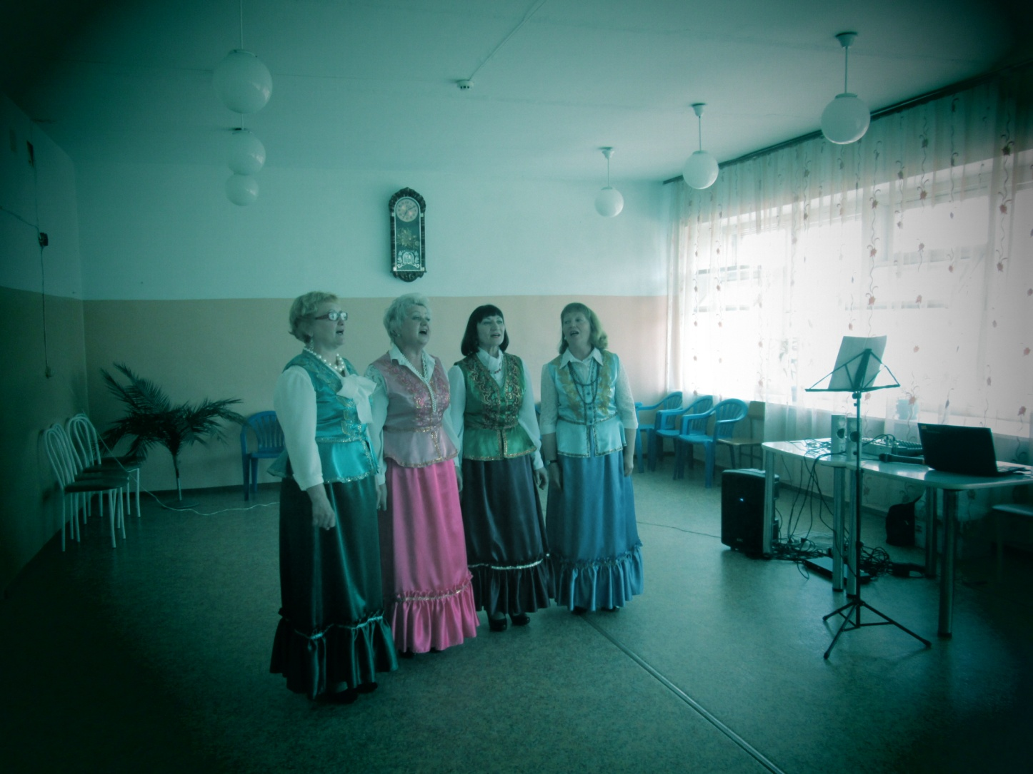

      **Вокальная группа «Задорушки»**